Содержание документа «Техническое описание робота»
Состязание: RoboCup Junior Soccer Lightweight.
Название: Таёжные ёжики.
Участники команды: Гетагазов Беслан, Пильщиков Григорий, Морозов Владислав.
Тренер команды: Косаченко Сергей Викторович.
Организация: ОГБОУ Томский Физико-Технический Лицей.

Основное содержание
Аннотация: Мы построили двух автономных роботов для игры в робофутбол.
Робот нападающий ищет на поле инфракрасный мяч датчиком IRSekeer, едет к нему,
затем выравниваясь на ворота по датчику Compass, и забивает мяч в ворота.
Фото команды:
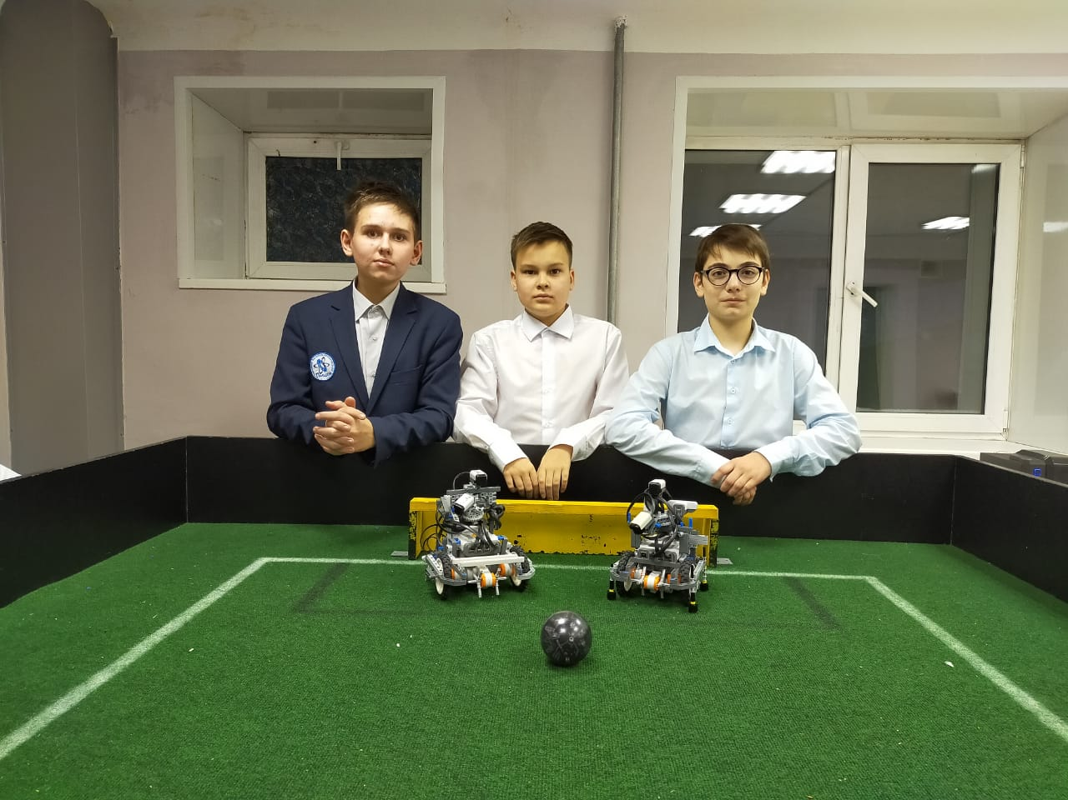
Члены команды (слева направо): Пильщиков Григорий, Морозов Владислав, Гетагазов Беслан.
Роли участников команды: Гетагазов Беслан — собирает робота вратаря и пишет программу на робота вратаря.
Пильщиков Григорий — собирает робота нападающего и пишет программу на робота нападающего.
Морозов Владислав — делает сайт «Таёжные ёжики».
Опыт участия и успехи команды в робототехнических соревнованиях и фестивалях:
Гетагазов Беслан — Открытый кубок ТФТЛ — кегельринг.
Пильщиков Григорий — Фестиваль подводной робототехники Томской области 2019 год.
соревнования КиберТомск лабиринт.
Морозов Владислав — соревнования КиберТомск лабиринт.

Описание робота
Стратегия выполнения задания роботом: Робот нападающий ищет мяч IRSekeer-ом и с помощью компаса выравнивается на ворота противников и пытается забить гол, пока робот вратарь стоит на воротах и если мяч будет ближе 25 сантиметров он поедет к мячу и попытается выбить мяч, после этого опять встать на свои ворота, благодаря компасу и
ультра звуковому датчику.
Использование датчиков: датчик цвета помогает роботу не заехать в аут, ища белую линию.
Если он её найдёт, то робот отъедет и продолжит играть.
Дизайн конструкции робота:
Стандартный робот сделанный на базе конструктора NXT.
Программное обеспечение робота: Bricx Command Center.

Обсуждение и заключение
Решение проблем: Наша команда столкнулась с проблемами. Первая проблема - это конструкция робота, так как надо было сделать его меньше 1 килограмма и так, чтобы он влезал в цилиндр.
Вторая проблема - это батарейки, которые нужно заряжать, чтобы робот нормально ездил, а для этого нужно было разбирать почти пол робота.
Чему научились члены команды:
Беслан Гетагазов
и Григорий Пильщиков научились работать с компасом.
Владислав Морозов научился делать сайт.
Как команда сотрудничает и делится опытом с другими:
Наша команда сотрудничала с Чебуреками и помогали другой команде Boy$ Next D00r.
Планы на будущее: Мы в будущем планируем переходить на Arduino и использовать омни колёса.
Благодарности: Благодарим Чебуреков за всё хорошее. Благодарим Косаченко Сергея Викторовича за то, что он нас направлял нас на правильные пути и решения. А также мы благодарим Томский Физико-Технический Лицей за предоставленные нам наборы.
Список источников информации — сайт ТФТЛ.

